Trần Khải

63.CNTT-2

Thi Giữa Kỳ môn LTTBDD

Câu 1:

Random các số bằng cách ấn vào button số thứ i(1,2,3..) hoặc có thể nhập bằng tay

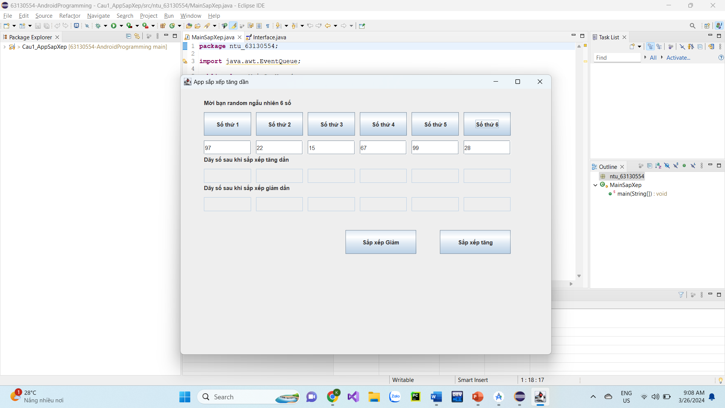

Ví dụ: Ấn button Sắp xếp giảm

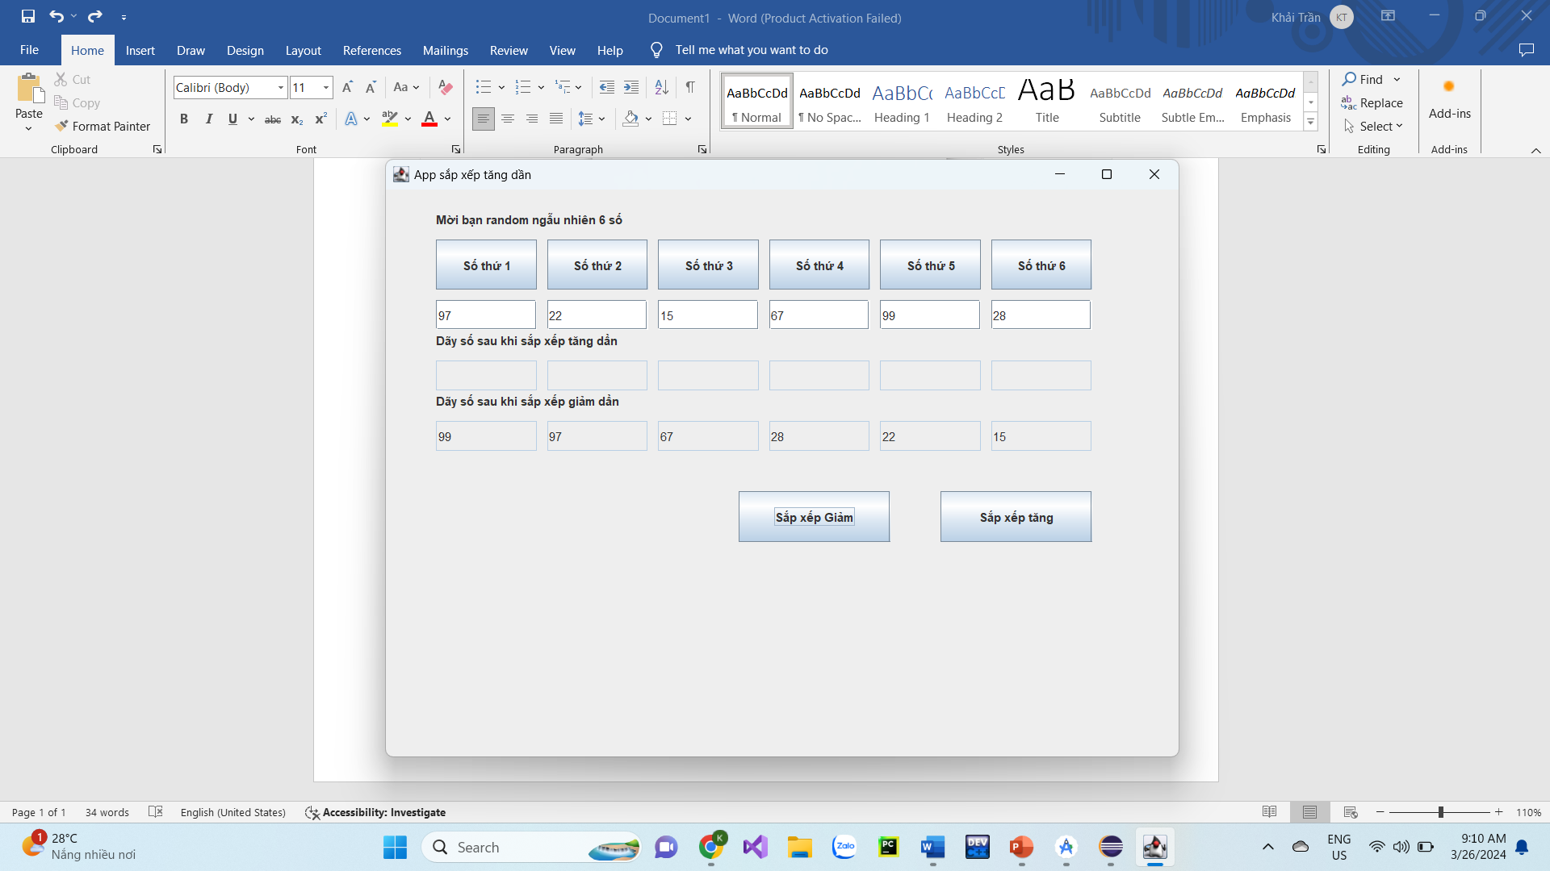

Ví dụ: Ấn button sắp xếp tăng

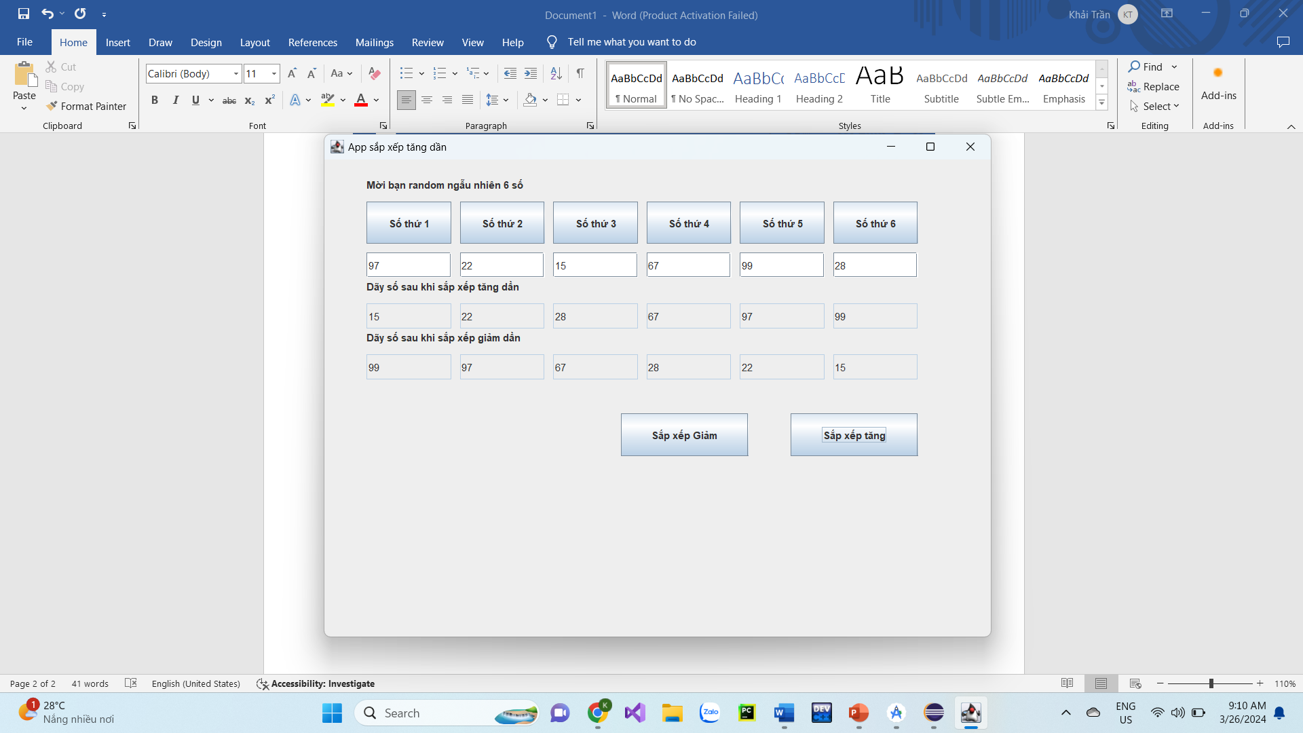

Câu 2: App hẹn hò

Chạy giao diện

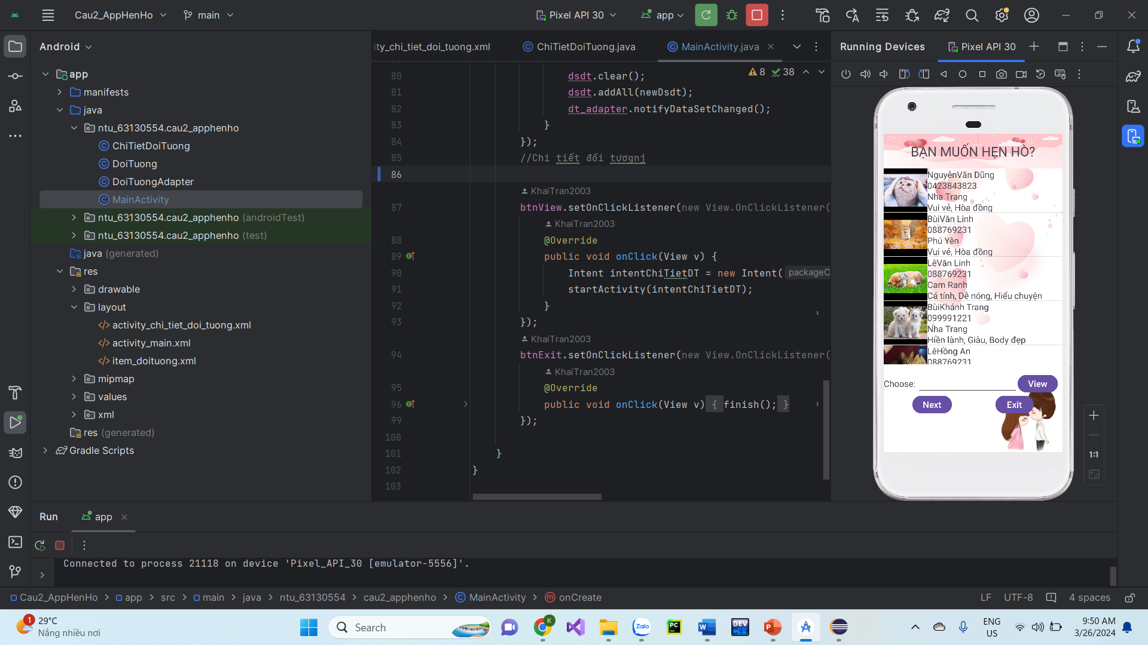

Chọn đối tượng nào đó và hiện tên ở dòng Choose

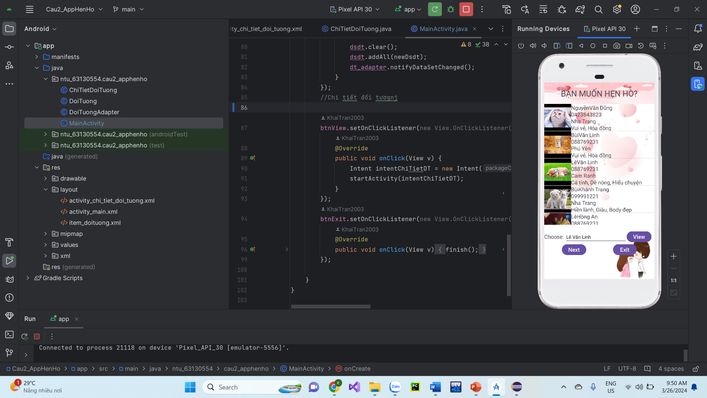

Ấn “Next” để đổi các đối tượng ngẫu nhiên mới

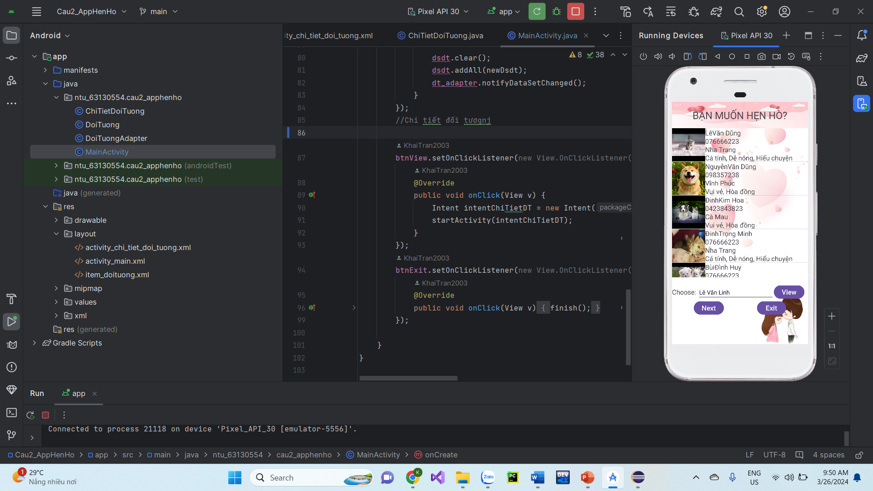

Chọn “View” xem thông tin chi tiết ai đó

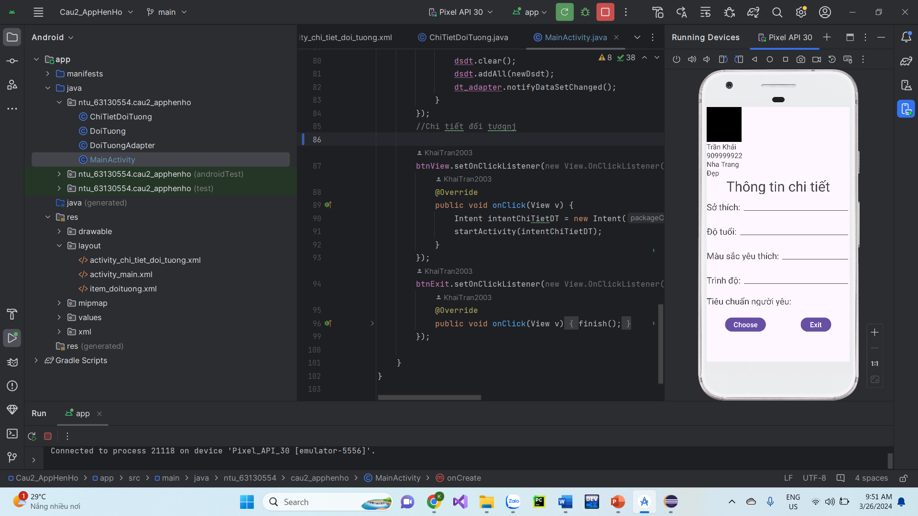

Câu 3: Profile

